Biopolymery
Pracovní list je určen pro žáky středních škol. Vypracováním pracovního listu si žáci zopakují základní učivo o biopolymerech a také se dozvědí o moderních metodách využití biopolymerů.
- Biopolymery: lepidlo na kosti
________________________________________________________
- Vysvětlete pojem biopolymer.
………………………………………………………………………………………………………………………………………………………………………………………………………………………………………………………………………………………………………………………………
- Doplňte tabulku.

Biopolymer | Základní stavební jednotka | Příklad biopolymeru
polysacharidy
bílkoviny
nukleové kyseliny
polyterpeny

- Vysvětlete, z jakých částí se nukleotid skládá. Jednotlivé části označte na obrázku.

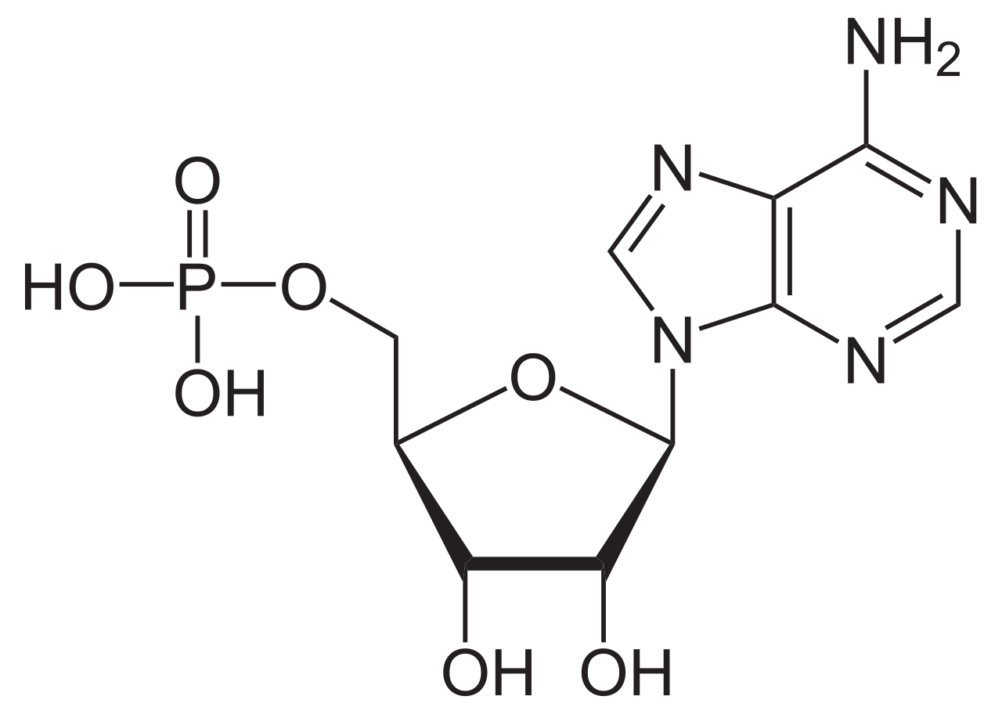
Soubor: Adenosinmonophosphat protoniert.svg. (2023, 10. července). Wikimedia Commons. Získáno 15:23, 21. listopadu 2023 z https://commons.wikimedia.org/w/index.php?title=File:Adenosinmonophosphat_protoniert.svg&oldid=782127151
………………………………………………………………………………………………………………………………………………………………………………………………………………………….
- Napište vzorec 2-methyl-buta-1,3-dienu

- Na základě zhlédnutého videa vysvětlete pojem termosenzitivní polymerní kompozit a na co se může použít.
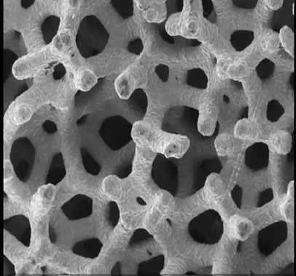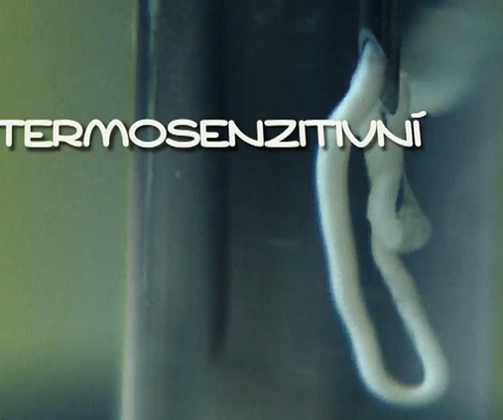

……………………………………………………………………………………………………………………………………………………………………………………………………………………………………………………………………………………………………………………………………………………………………………………………………………………………………………………
Co jsem se touto aktivitou naučil(a):

………………………………………………………………………………………………………………………………………………………………………………………………………………………………………………………………………………………………………………………………………………

Autor: Knoppová Zora
Toto dílo je licencováno pod licencí Creative Commons [CC BY-NC 4.0]. Licenční podmínky navštivte na adrese [https://creativecommons.org/choose/?lang=cs].

